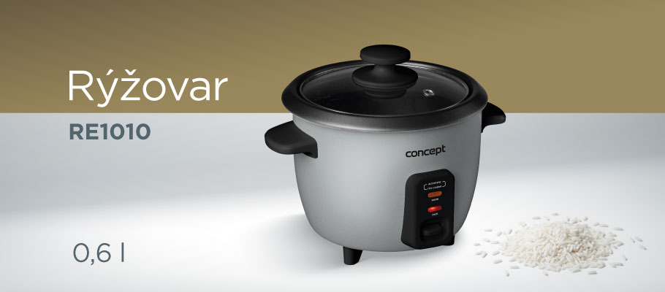
Rýžovar Concept RE1010

Rychlé vaření rýže
Snadné čištění
Jednoduché ovládání

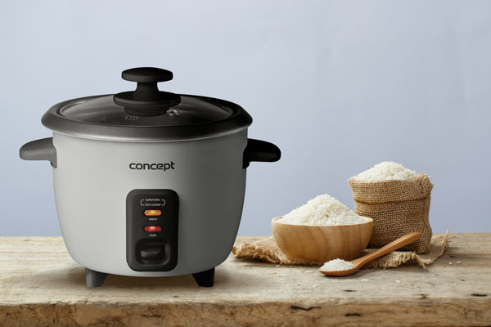
Specialista na rýži
Plně automatický rýžovar RE1010 se postará o dokonalou přípravu jakéhokoliv typu rýže. S objemem nádoby 0,6 l nakrmíte i čtyřčlennou rodinu. Stačí odměřit správné množství rýže a vody, zapnout hrnec a je hotovo. Pro vaši lepší kontrolu je hrnec opatřen skleněnou poklicí s otvorem pro únik páry.

Rýže na míru vaší chuti
Součástí základní výbavy rýžovaru je i praktická odměrka, díky které dosáhnete správného dávkování. Obecně platí, že na 1 odměrku rýže připadá 1,5 odměrky vody. Výslednou chuť a vůni můžete vylepšit přidáním oblíbených bylinek a koření.

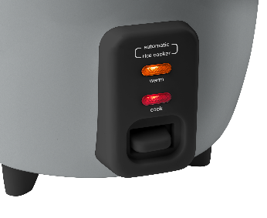
Funkce WARM
Po dokončení vaření se hrnec automaticky přepne do zahřívacího režimu WARM. Rýži tak uchováte teplou po dobu až 8 h pro každého opozdilce nebo než se vám dovaří hlavní chod.
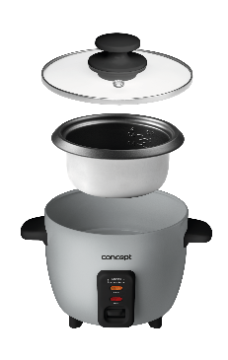
Snadné čištění
Díky nepřilnavému povrchu vnitřní nádoby se rýže během vaření nepřipaluje. Nádoba je vyjímatelná, takže i následné čištění hrnce je velice rychlé a jednoduché. Rýžovar je opatřen bezpečnostní pojistkou proti přehřátí a proti nechtěnému zapnutí bez vnitřní nádoby. Je vybaven protiskluzovými nožičkami, které zajistí perfektní stabilitu během práce a praktickými úchyty pro přenášení.

Technické parametry:

Snadné a rychlé vaření rýže

Vyjímatelná vnitřní nádoba s nepřilnavým povrchem pro jednoduchou údržbu

Objem nádoby: 0,6 l

Funkce WARM udrží rýži teplou až 8 h

Praktická skleněná poklice s otvorem pro únik páry

Bezpečnostní pojistka proti přehřátí

Příkon: 350 W

Napětí: 220 - 240 V

Příslušenství:

Odměrka

Lžíce na rýži

